Кондалова Ирина Александровна
ГБПОУ КК ААТТ
г. Армавир
irina.kondalova@mail.ru

ОБОБЩЕНИЕ ОПЫТА ПО ОРГАНИЗАЦИИ РАБОТЫ С УЧИТЕЛЯМИ ТЕХНОЛОГИИ НА БАЗЕ АРМАВИРСКОГО АГРАРНО – ТЕХНОЛОГИЧЕСКОГО ТЕХНИКУМА В РАМКАХ СЕТЕВОГО ВЗАИМОДЕЙСТВИЯ

Актуальность сетевого взаимодействия в сфере образования сегодня заключается в том, что оно предоставляет технологии, позволяющие динамично развиваться не только образовательным учреждениям, но и педагогам.
Вопросы использования позитивных возможностей образовательной практики подготовки учителя на стажировочной площадке рассматриваются сегодня со стороны учителя, востребованного социумом, основываясь на стратегии личностного роста педагога, с учетом компонентов диагностического инструментария оценки этого роста в процессе стажировки. [1, с. 46]
Стажировка — это включение педагога в профессиональную деятельность, которая обеспечивает совершенствование профессиональных компетентностей и позволяет получить конкретный педагогический результат и методический продукт, который стажер имеет возможность использовать в своей практической деятельности. [2, с. 200] Кроме того, стажировка стимулирует формирование собственного профессионального опыта слушателя, а так же позволяет ему самостоятельно определить новые, личностные направления изучения теории и практики, усиливает роль полученных методических знаний в практической деятельности, что в конечном итоге ведет к росту профессиональной результатов деятельности. [3]. С 12 по 15 ноября 2018 года по инициативе Института развития образования Краснодарского края (ИРО КК) на базе государственного бюджетного профессионального образовательного учреждения Краснодарского края «Армавирский аграрно – технологический техникум» в рамках сетевого взаимодействия прошла стажировка четырех групп (а это свыше 100 человек) слушателей программы повышения квалификации учителей технологии «Обновление деятельности учителя технологии в соответствии с требованиями федеральных государственных образовательных стандартов». Учителя технологии общеобразовательных школ города Армавира, Новокубанского, Мостовского, Гулькевичского, Отрадненского и Успенского районов посетили наш техникум с целью знакомства с новейшим высокотехнологичным оборудованием, современными производственными процессами и технологиями, которые сегодня используются профессиональной школой при подготовке специалистов среднего звена, а также на промышленных предприятиях.
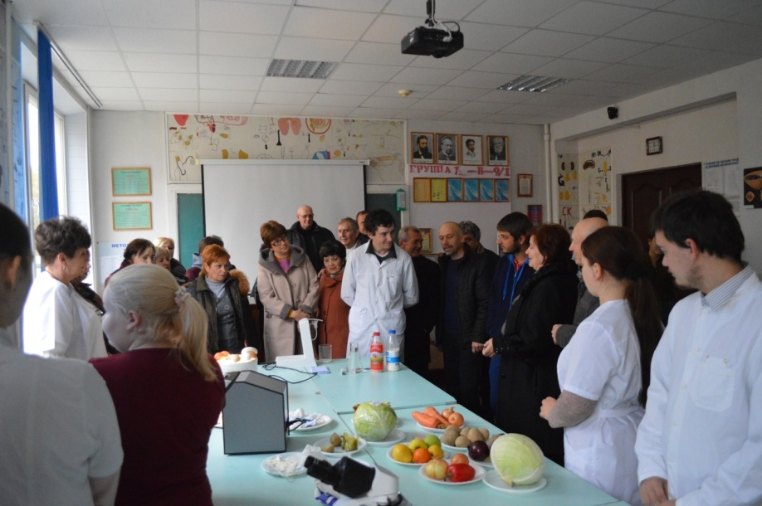
В рамках проведения стажировки были организованы экскурсия по техникуму, рассказ о его истории, презентация работы с показом информации о профильных направлениях подготовки, о реализуемых образовательных программах, об организации и проведении учебной практики обучающихся, работодателях, на базе которых студенты проходят производственную практику, о востребованности выпускников на рынке труда, об отзывах работодателей о техникуме и качестве подготовки выпускников, профориентационной работе, требованиях к уровню подготовки абитуриентов, работе приёмной комиссии, сайте техникума. Слушателям курса был представлен ряд мастер – классов: «Стрижка собак» (Панова Л. Ю.), «1 С Бухгалтерия» (Татьянина М.Г.), «Оказание первой помощи» (Васюков Е.И.), «Патологические изменения органов при различных заболеваниях животных» (Тицкая А.В.), «Органолептическое и лабораторное исследование продуктов питания» (Ольховик О.П.), «Лабораторная диагностика паразитарных болезней у животных и человека» (Елисеева Т.В.), «Приготовление хлебобулочных изделий» (Терехова Т.С.), «Сборка – разборка двигателя» (Кудряшов А.Г.), «Методы дрессировки собак» (Прачик А.В.).
Мастер – класс «Органолептическое и лабораторное исследование продуктов питания
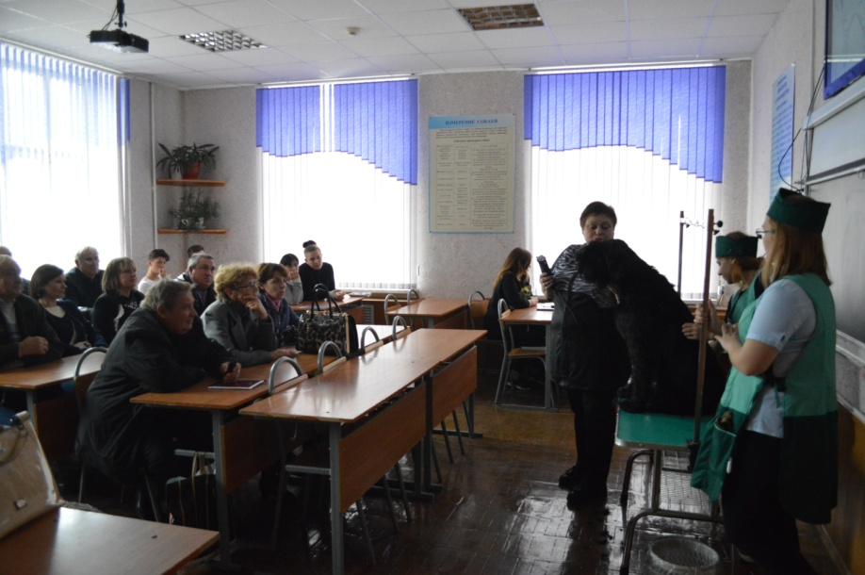
Проведенная стажировка была ориентирована на практико-научный поисковый путь обобщения своей практики и практики других педагогов, изучения опыта техникума, где проходило обучение. Включала анализ, оценку, а так же обобщение полученного опыта, по внедрению педагогического опыта образовательной организации в практику свой работы. В ходе стажировки у педагогов была возможность осваивать особенности социально-педагогической деятельности техникума. Вовлечение слушателей в активную деятельность позволило обеспечивать приоритет самостоятельной, поисковой работы, способствовало проведению активного профессионального диалога с коллегами, обеспечило расширение границ профессионального сотрудничества. Для самой образовательной организации стажировка явилась внутренним повышением квалификации. Она позволила педагогам увидеть качественно иной уровень своих теоретических знаний и их практического применения, а так же позволила произвести диссеминацию своего педагогического опыта.
Мастер – класс «Стрижка собак»
Идея возможности дальнейшего проведения стажировки учителей по запросам школ на базе техникума была активно поддержана педагогическим коллективом и нашла свое отражение в дополнительной профессиональной программе стажировки учителей технологии «Совершенствование подходов к содержанию и технологиям обучения в предметной области «Технология»» на базе профессиональной образовательной организации. Основополагающими документами для её разработки стали Указ Президента РФ от 07 мая 2018 года № 204 «О национальных целях и стратегических задачах развития Российской Федерации на период до 2024 года» п.5 б) «Внедрение на уровнях основного общего и среднего общего образования новых методов обучения и воспитания, образовательных технологий, обеспечивающих освоение обучающимися базовых навыков и умений, повышение их мотивации в обучению и вовлеченности в образовательный процесс», а так же Концепция преподавания предметной области «Технология» в образовательных организациях Российской Федерации, реализующих основные общеобразовательные программы. Эти документы меняют структуру и сущность результатов образовательной деятельности, содержание образовательных программ и технологии их реализации, методологию, содержание и процедуру оценивания результатов освоения образовательных программ. [4]
Муниципальное образование г. Армавира представлено 56 учителями технологии. Это обуславливает потребность формирования у них профессиональных компетенций, необходимых для реализации на высоком профессиональном уровне процесса обучения и воспитания учащихся в общеобразовательных организациях города.
Целью программы стало знакомство учителей с концептуальными положениями технологического образования школьников на современном этапе, демонстрация путей совершенствования современного урока технологии, в том числе с использованием новых техник и технологий в мире специальностей, использование практического подхода к содержанию учебного материала и материально-технического обеспечения в соответствии с требованиями к квалификации педагога. [5] Программа ориентирована на подготовку действующих учителей и преподавателей технологии, имеющих высшее педагогическое образование и предполагает очную форму обучения, а так же включает обучение с использованием дистанционных образовательных технологий. Продолжительность обучения составляет 108 часов аудиторной нагрузки, из них – 56 часов – это лекционные занятия; 48 часов – практические занятия, итоговая аттестация – 4 часа - представлена защитой проектной работы.
Материал программы структурирован по модульному принципу. Описание каждого модуля включает в себя аннотацию содержания. Программа включает следующие модули:
- Проектирование и выполнение проектов;
-Научно – техническая информация и технологическая документация;
- Технологические процессы и системы;
- Исследование материалов и структур;
- Методы решения конструкторских и изобретательских задач;
- Моделирование и конструирование;
- Высокие технологии;
- Управление и контроль за технологиями.
На настоящий момент для реализации программы разработан весь необходимый пакет документов, включающий учебный план, рабочую программу, календарно – тематический план, поурочное планирование, набор инструкционных карт, комплекс мультимедийных презентаций, произведена калькуляция. Программа проходит процедуру согласования с ИРО КК.
Следует сказать и о трудностях, с которыми, как мы предполагаем, можно столкнуться при реализации программы. Это в первую очередь возможная малокомплектность группы, отсутствие достаточного количества времени у слушателей для освоения курса программы, низкая мотивация учителей в необходимости освоения курса программы. Для предупреждения вышеописанных рисков возможно применение следующих мер: возможность привлечения слушателей близлежащих районов - Новокубанского, Гулькевичского, Отрадненского, разработка гибкого графика организации курсов; организация просветительской работы в школах по кардинальному обновлению требований к преподаванию предмета «Технологии», привлечение к стажировке учителей биологии и химии (в соответствии с Концепцией), расширение и углубление тематики программы стажировки.

Библиографические источники
- Соколова И. И., Илюшин Л.С. Педагогическая стажировка как инновационный ресурс личностного роста учителя. СПб.: Академический вестник СПб Филиала Института управления образованием РАО, 2015. 46 с.
- Анисимов В. П., Педагогическая практика. Тв.: Мир книг, 2016. 200 с.
- Копотева Г.Л., Молодых Е.Н. Отражение ценностей ФГОС общего образования в профессиональном сознании педагогов //Отечественная и зарубежная педагогика: сетевой журн. 2018. URL: https://cyberleninka.ru/article/n/otrazhenie-tsennostey-fgos-obschego-obrazovaniya-v-professionalnom-soznanii-pedagogov (дата обращения: 25.11.2019)
- Ледовская Т. В., Солынин Н. Э. Управление проектированием ФГОС// Ярославский педагогический вестник: сетевой журн. 2019. URL: https://cyberleninka.ru/article/n/osnovnye-podhody-k-otsenke-rezultatov-osvoeniya-studentami-osnovnyh-obrazovatelnyh-programm (дата обращения: 25.11.2019)
5. Гулева Е.А. Корпорация Российский учебник. 2019. URL: https://rosuchebnik.ru/upload/iblock/990/990ce89892f56ee6534f191c27c3594f.pdf (дата обращения: 25.11.2019)

.

